Первый шаг: Редактирование профиля (настройки) в программе КриптоАРМ.
1. Для редактирования профиля в верхнем меню программы выберите “Профили”, затем “Управление профилями”.
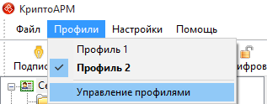
2. Выберите нужный профиль (зеленой галочкой отмечен профиль по умолчанию). Двойной клик мыши открывает возможность редактирования профиля.
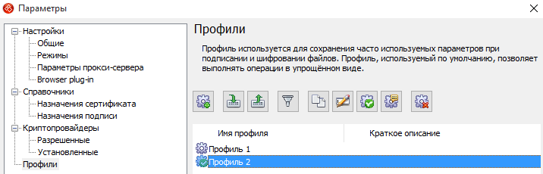
3. Во вкладке “Общие” включите опцию “Добавлять информацию о подписи в распечатываемый (просматриваемый) документ.
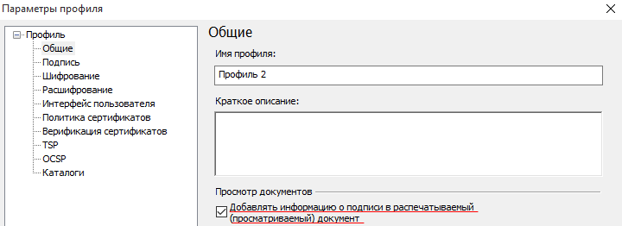
4. Сохраните профиль (кнопка “Оk”).

Второй шаг: проверка подписи и добавление информации о подписи
1. Сохраните после подписания на локальный компьютер исходный файл Договора и его подпись (.sig) кликнув мышью на договор и соответственно его подпись в Личном кабинете.
2. Выберите файл подписи, в контекстном меню нажмите “КриптоАРМ”, затем “Проверить подпись”
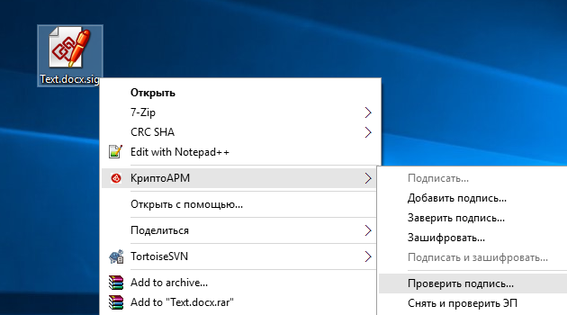
3. После получения результата проверки нажмите на кнопку “Детали”
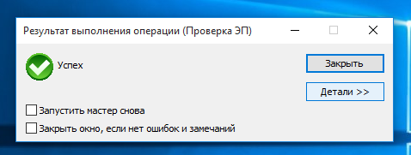
4. Далее нажмите на кнопку “Менеджер сообщений”
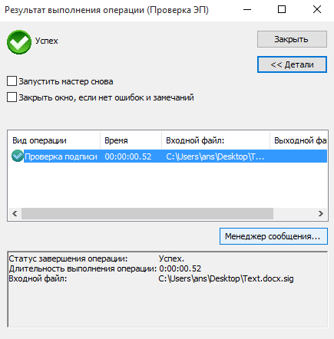
5. В открывшемся окне “Управления подписанными данными” нажмите на кнопку “Просмотреть”.
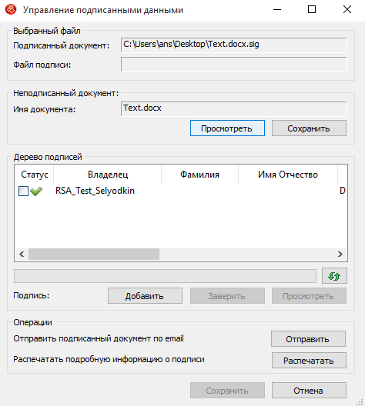
6. Дождитесь пока откроется копия подписанного документа
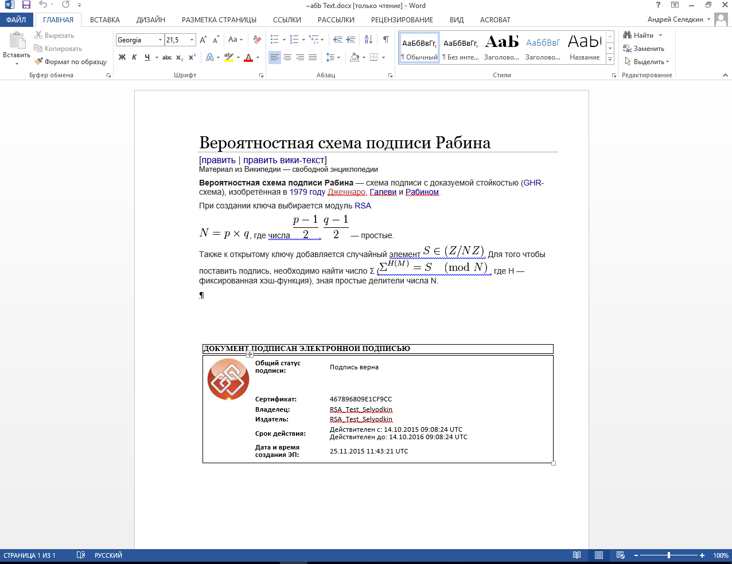
7. Блок с информацией о подписи добавляется в конец документа (Для документов формата Excel создается отдельный лист)
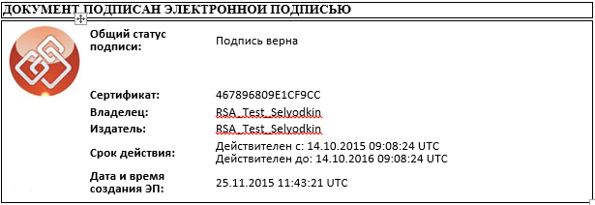
8. Сохраните копию документа с включенной информацией о подписи или отправьте его на печать.

